**Xxx项目**

**V1.X.X**

**性能测试方案**

**编写人员：**

**编写日期：**

**文档版本：**

**文档修订记录**

|  |  |  |  |  |  |
| --- | --- | --- | --- | --- | --- |
| **版本号** | **修订日期** | **修订说明** | **修订人** | **审核人** | **批准人** |
| 1.0 | 2016-6-16 | 初稿 | 樊展飞 |  |  |
|  |  |  |  |  |  |
|  |  |  |  |  |  |
|  |  |  |  |  |  |
|  |  |  |  |  |  |
|  |  |  |  |  |  |
|  |  |  |  |  |  |

目录

1 概述 4

1.1 参考文档 4

2 测试范围 4

2.1 测试环境 4

2.1.1 系统架构图 4

2.1.2 硬件资源配置 5

2.1.3 软件资源配置 5

2.1.4 网络环境 5

2.2 测试分析 5

2.2.1 单场景负载测试 5

2.2.2 混合场景&稳定性测试 7

2.2.3 可靠性测试 8

3 总体结论 8

3.1 缺陷列表 8

3.1.1 已解决 8

3.1.2 未解决（遗留） 9

4 附件 9

# 概述

## 参考文档

*列出参考的有关资料的名称和版本*

|  |  |  |  |
| --- | --- | --- | --- |
| 名称 | 作者 | 版本号 | 日期 |
| 《XX项目需求规格说明书.docx》 | Xxx | V2.0 | 2016-04-12 |
|  |  |  |  |
|  |  |  |  |
|  |  |  |  |

# 测试范围

## 测试环境

### 系统架构图

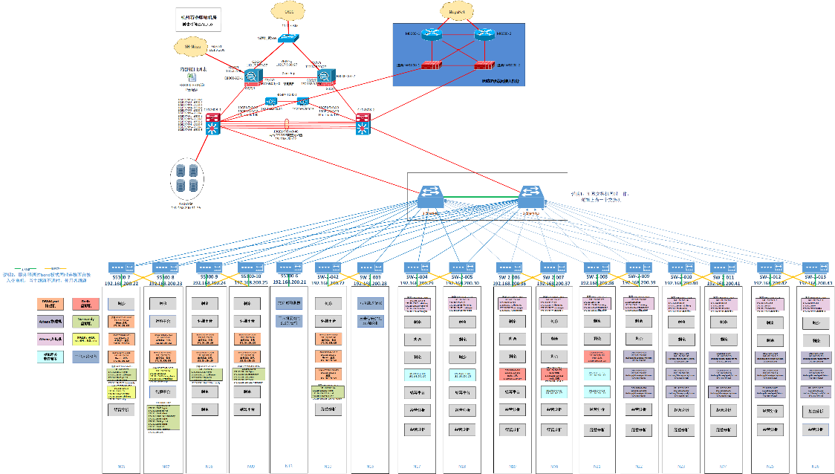

### 硬件资源配置

*列出测试环境各服务器配置。*

|  |  |  |  |  |
| --- | --- | --- | --- | --- |
| 主机类型 | 数量 | 硬件配置 | 操作系统 | 备注 |
| 中间件服务器 |  |  |  |  |
| 数据库服务器 |  |  |  |  |
| 缓存服务器 |  |  |  |  |
| 消息队列 |  |  |  |  |

### 软件资源配置

*列出测试环境的软件配置信息。*

|  |  |  |
| --- | --- | --- |
| 资源 | 描述 | 版本 |
| 操作系统 |  |  |
| 数据库 |  |  |
| 中间件 |  |  |

### 网络环境

*说明压测机、被测系统、第三方系统间的网络环境（公网、内网、专网），或者其他关于网络环境的特殊说明。*

## 结果分析

### 单场景负载测试

#### 场景1

**测试结论**：

通过，满足TPS>5000,响应时间<100ms，测试通过。

**结果概要:**

|  |  |  |  |  |  |  |
| --- | --- | --- | --- | --- | --- | --- |
| 场景名称 | 最大并发 | TPS | 错误率 | 响应时间Avg | 响应时间Min | 响应时间Max |
|  |  |  |  |  |  |  |

**详细结果统计：**

|  |  |  |  |  |  |  |  |  |  |  |  |  |
| --- | --- | --- | --- | --- | --- | --- | --- | --- | --- | --- | --- | --- |
| Label | Samplers | KO | Error% | Avg | Min | Max | 90th pct | 95th pct | 99th pct | Throughput | Received  （KB/s） | Sent  KB/s |
|  |  |  |  |  |  |  |  |  |  |  |  |  |
|  |  |  |  |  |  |  |  |  |  |  |  |  |
|  |  |  |  |  |  |  |  |  |  |  |  |  |

**错误信息：**

|  |  |  |  |
| --- | --- | --- | --- |
| Type of error | Number of error | % in errors | % in all samplers |
|  |  |  |  |
|  |  |  |  |
|  |  |  |  |

**图表分析：**

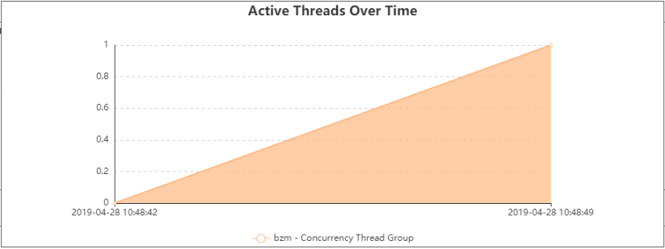

图 1 Active Threads Over Time

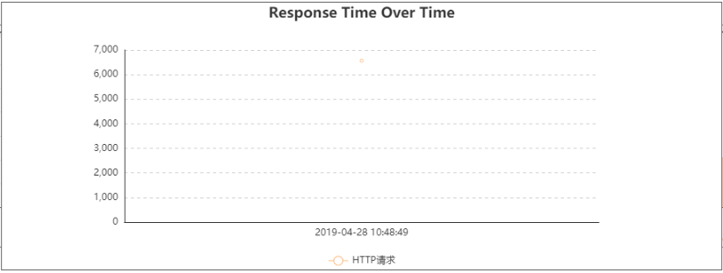

图 2 Response Time Over Time

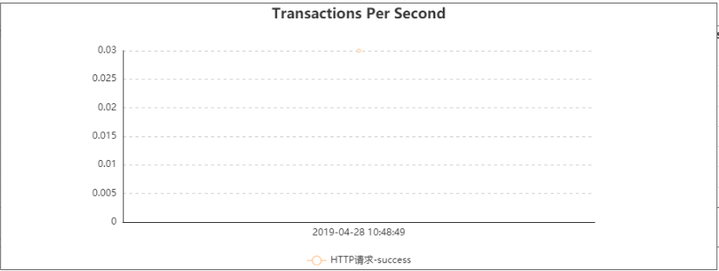

图 3 Transcation Per Second

#### 场景2

**测试结论**：

通过，满足TPS>5000,响应时间<100ms，测试通过。

**结果概要:**

|  |  |  |  |  |  |  |
| --- | --- | --- | --- | --- | --- | --- |
| 场景名称 | 最大并发 | TPS | 错误率 | 响应时间Avg | 响应时间Min | 响应时间Max |
|  |  |  |  |  |  |  |

**详细结果统计：**

|  |  |  |  |  |  |  |  |  |  |  |  |  |
| --- | --- | --- | --- | --- | --- | --- | --- | --- | --- | --- | --- | --- |
| Label | Samplers | KO | Error% | Avg | Min | Max | 90th pct | 95th pct | 99th pct | Throughput | Received  （KB/s） | Sent  KB/s |
|  |  |  |  |  |  |  |  |  |  |  |  |  |
|  |  |  |  |  |  |  |  |  |  |  |  |  |
|  |  |  |  |  |  |  |  |  |  |  |  |  |

**错误信息：**

|  |  |  |  |
| --- | --- | --- | --- |
| Type of error | Number of error | % in errors | % in all samplers |
|  |  |  |  |
|  |  |  |  |
|  |  |  |  |

**图表分析：**



图 1 Active Threads Over Time



图 2 Response Time Over Time



图 3 Transcation Per Second

### 混合场景&稳定性测试

**测试结论**：

通过，满足TPS>5000,响应时间<100ms，测试通过。

|  |  |  |  |  |  |  |  |
| --- | --- | --- | --- | --- | --- | --- | --- |
| 场景名称 | 最大并发 | TPS | 错误率 | 响应时间Avg | 响应时间Min | 响应时间Max | 执行时长 |
|  |  |  |  |  |  |  |  |
|  |  |  |  |  |  |  |  |
|  |  |  |  |  |  |  |  |
|  |  |  |  |  |  |  |  |
|  |  |  |  |  |  |  |  |
|  |  |  |  |  |  |  |  |
|  |  |  |  |  |  |  |  |

### 可靠性测试

|  |  |  |  |  |
| --- | --- | --- | --- | --- |
| 编号 | 可靠性测试项 | 测试方法 | 可靠性要求 | 结果和问题描述 |
| 01 | Redis集群稳定性 | 整机重启/杀进程/服务重启... | 服务中断时长要求/业务是否自动恢复/人工干预恢复/ |  |
| 02 | 应用服务器单点故障 | 整机重启/杀进程/服务重启... | 服务中断时长要求/业务是否自动恢复/人工干预恢复/ |  |
| 03 | Mysql服务器单点故障 | 整机重启/杀进程/服务重启... | 服务中断时长要求/业务是否自动恢复/人工干预恢复/ |  |

# 总体结论

*参考经过报告评审后，给出本次性能测试的总体结论，包括是否通过以及遗留问题的解决方案。*

*测试结论：通过、未通过、通过（带风险）*

## 缺陷列表

### 已解决

|  |  |  |  |  |
| --- | --- | --- | --- | --- |
| 缺陷编号 | 标题 | 严重级别 | 状态 | 创建时间 |
| 01 |  | 致命、严重、一般、提示 | 关闭 | 2019-6-19 |
| 02 |  | 致命、严重、一般、提示 | 关闭 | 2019-6-19 |
| 03 |  | 致命、严重、一般、提示 | 关闭 | 2019-6-19 |

### 未解决（遗留）

|  |  |  |  |  |  |  |
| --- | --- | --- | --- | --- | --- | --- |
| 缺陷编号 | 标题 | 严重级别 | 状态 | 是否遗留 | 风险评估 | 创建时间 |
| 01 |  | 致命  严重  一般  提示 | 待审核 |  |  | 2019-6-19 |
| 02 |  | 致命  严重  一般  提示 | 待处理 |  |  | 2019-6-19 |
| 03 |  | 致命  严重  一般  提示 | 处理中 |  |  | 2019-6-19 |

# 附件

|  |  |
| --- | --- |
| **序号** | **附件** |
| *01* | *《xx项目性能测试用例.xlsx》* |
| *02* | *Xx项目性能测试脚本* |
| *03* | *Xx项目性能数据预置脚本* |